2018年枣庄市环境保护局部门预算

**第一部分   概况**

**一、主要职能及机构设置**：  
 枣庄市环境保护局是枣庄市人民政府的组成部门，是市政府主管全市环境保护工作的职能部门,代表市政府对本辖区行使环境监督管理权，也是市环境保护委员会的办事机构，业务上受省环保厅的指导。主要职责是：  
 （一）负责建立健全环境保护基本制度。起草我市环境保护工作的规范性文件；拟订全市环境保护规划、政策并组织实施；组织编制全市环境功能区划；组织拟订并监督实施全市重点区域、流域污染防治规划和饮用水水源地环境保护规划。  
 （二）负责重大环境问题的统筹协调和监督管理。牵头协调重特大环境污染事故和生态破坏事件的调查处理；指导协调各区（市）重特大突发环境事件的应急、预警工作；协调解决有关跨区域环境污染纠纷；组织开展全市环境保护执法检查活动。  
 （三）承担落实减排目标的责任。组织实施主要污染物排放总量控制和排污许可证制度；会同有关部门提出实施总量控制的污染物名称和控制指标；按规定负责污染物排放许可；督查、督办、核查各区（市）污染物减排任务完成情况；实施环境保护目标责任制、总量减排考核并公布考核结果。  
 （四）负责提出环境保护领域固定资产投资规模、方向和市级资金安排的意见；按市政府规定权限，审批、核准全市规划内和年度计划规模内固定资产投资项目，并配合有关部门做好组织实施和监督工作；管理全市排污费的征收工作；参与指导和推动循环经济和环保产业发展；参与应对气候变化工作。  
 （五）承担从源头上预防、控制环境污染和环境破坏的责任。受市政府委托对重大经济和技术政策、发展规划以及重大经济开发计划进行环境影响评价；对涉及环境保护的地方性法规、规章草案提出有关环境影响方面的意见；按规定审批开发建设区域、项目环境影响评价文件。  
 （六）负责环境污染防治的监督管理。拟定水体、大气、土壤、噪声、光、恶臭、固体废物、化学品、机动车等的污染防治措施和办法并组织实施；会同有关部门监督管理饮用水水源地环境保护工作；组织指导城镇和农村的环境综合整治工作。  
 （七）拟订生态保护规划，组织评估生态环境质量状况，监督对生态环境有影响的自然资源开发利用活动、重要生态环境建设和生态破坏恢复工作；监督各种类型的自然保护区、风景名胜区、森林公园的环境保护工作，协调、监督野生动植物保护、湿地环境保护、荒漠化防治工作；向市政府提出建设各类国家级、省级、市级自然保护区申报、审批建议，监督管理市级自然保护区；协调指导农村生态环境保护,监督生物技术环境安全,牵头生物物种(含遗传资源)工作，组织协调生物多样性保护。  
 （八）负责核安全和辐射安全的监督管理。拟订地方核安全和辐射安全政策、规划；参与核事故应急处理；负责辐射环境事故应急处理工作；监督管理核设施安全、放射源安全；监督管理核设施、核技术应用、电磁辐射、伴有放射性矿产资源开发利用中的污染防治；负责放射性废物管理工作。  
 （九）负责环境监测、统计和信息发布。制定并组织实施环境监测制度和规范；组织实施环境质量监测和污染源监督性监测；组织对环境质量状况进行调查评估、预测预警；组织建设和管理全省环境监测网和环境信息网，建立环境质量公告制度，统一发布全市环境综合性报告和重大环境信息。  
 （十）组织环境保护重大科学研究和技术工程示范，推动环境技术管理体系建设；组织实施环境保护资质许可制度；负责对清洁生产实施监督。  
 （十一）提出国际环境合作中有关问题的建议；组织协调全市环境保护国际条约履约活动，统一对外联系；管理全市环保系统对外经济合作，协调与履约有关的利用外资项目；受市政府和省环境保护厅委托，处理涉外环境保护事务。  
 （十二）组织、协调环境保护宣传教育工作；制定并组织实施环境保护宣传教育纲要，开展生态文明建设和环境友好型社会建设的有关宣传教育工作，推动社会公众和社会组织参与环境保护。  
 （十三）按照中央、省和市有关规定协助管理区（市）环境保护部门负责人。  
 （十四）承办市委、市政府交办的其他事项。  
机构设置情况：局机关设立办公室、规划财务科、生态科技科（挂国际合作科牌子）、污染物排放总量控制办公室、环境影响评价科、污染防治科、法规宣教科、大气科八个科室。下设三个事业单位：枣庄市环境监察支队、枣庄市机动车污染防治中心、枣庄市环境监测站。  
**二、部门预算单位构成：**  
 枣庄市环境保护局部门预算包括：枣庄市环境保护局机关、枣庄市环境测站、枣庄市环境监察支队和枣庄市机动车污染防治中心。纳入枣庄市环境保护局2016年部门预算编报范围的单位详细情况见下表：

|  |  |  |
| --- | --- | --- |
| 序号 | 单 位 名 称 | 备注 |
| 1 | 枣庄市环境保护局机关 |  |
| 2 | 枣庄市环境监测站 | 财务独立核算 |
| 3 | 枣庄市环境监察支队 | 财务不独立核算 |
| 4 | 枣庄市机动车污染防治中心 | 财务不独立核算 |

**第二部分   2018年部门预算表**

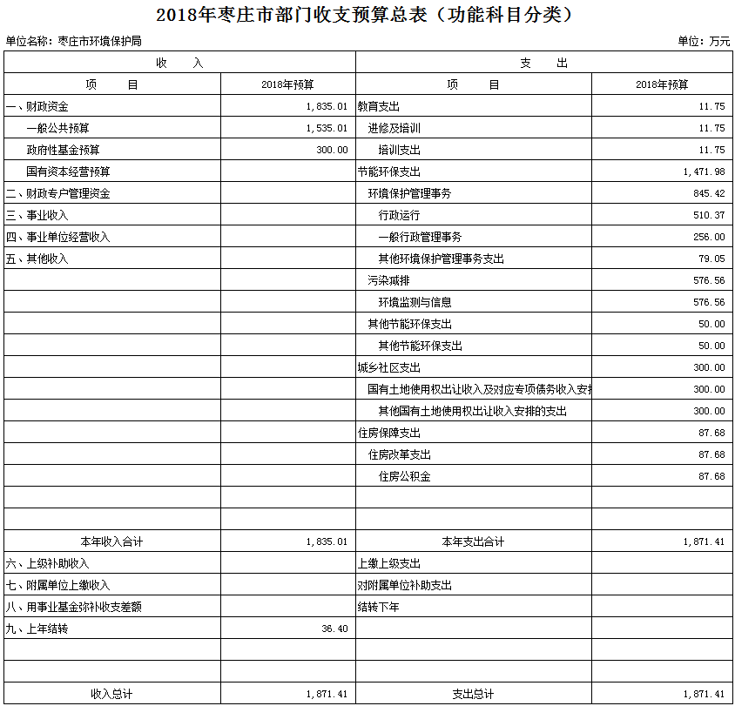

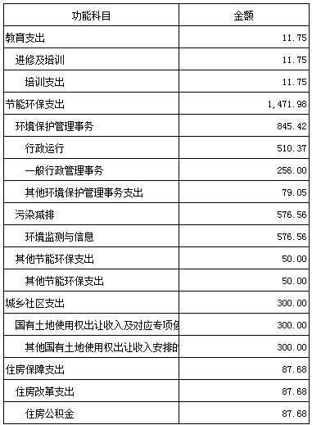

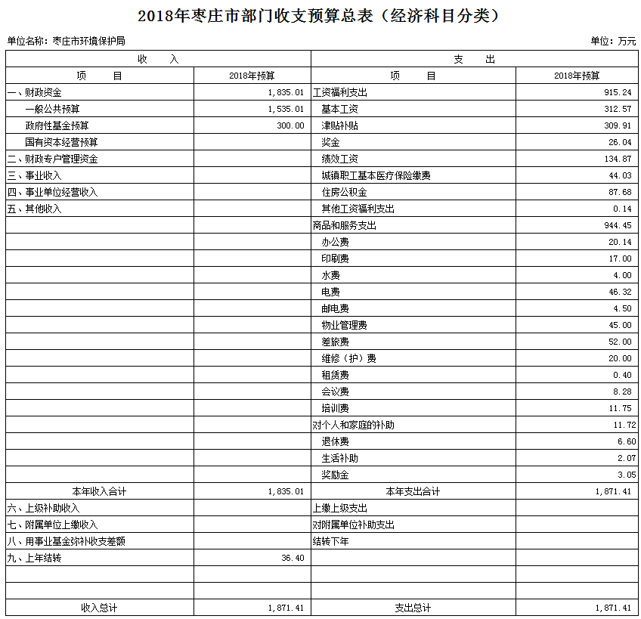

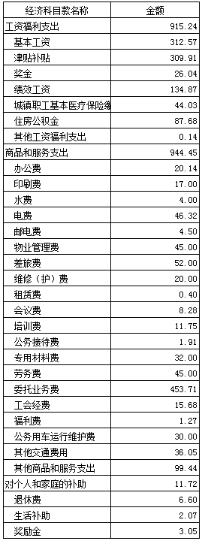

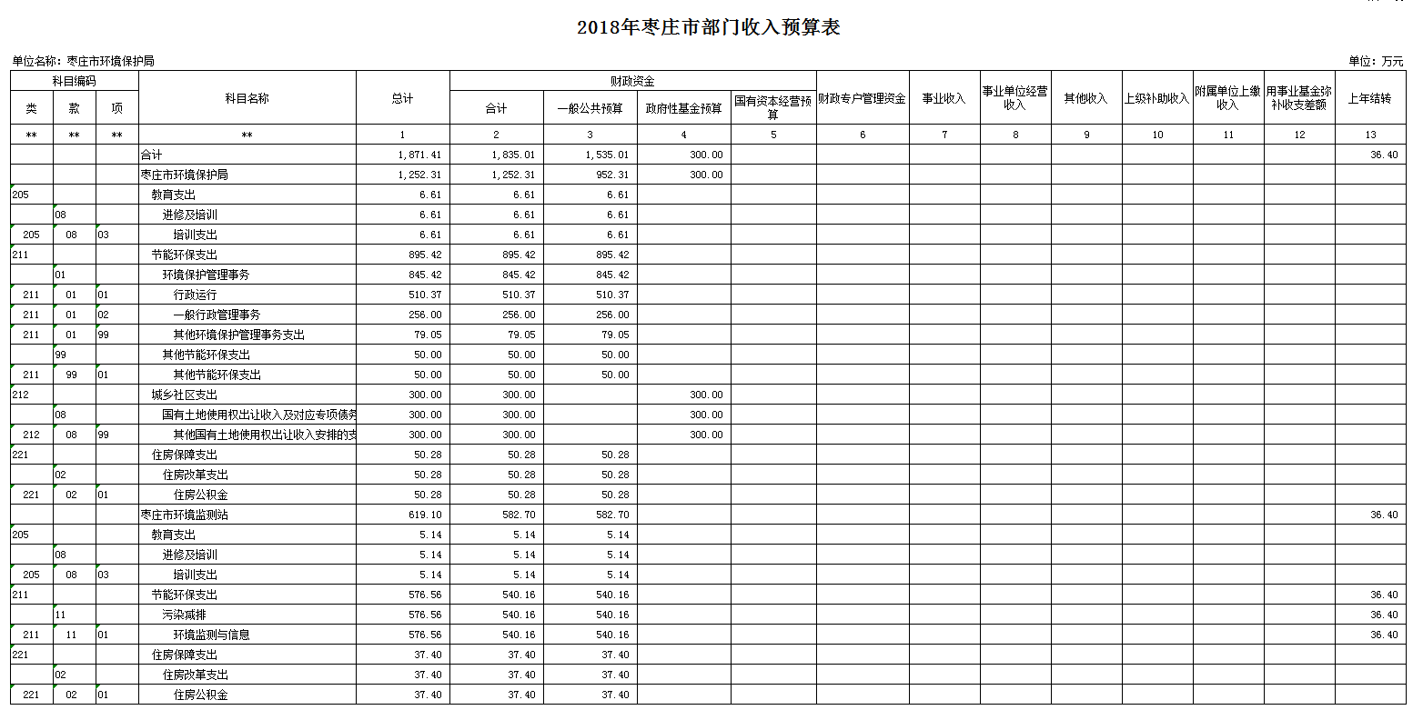

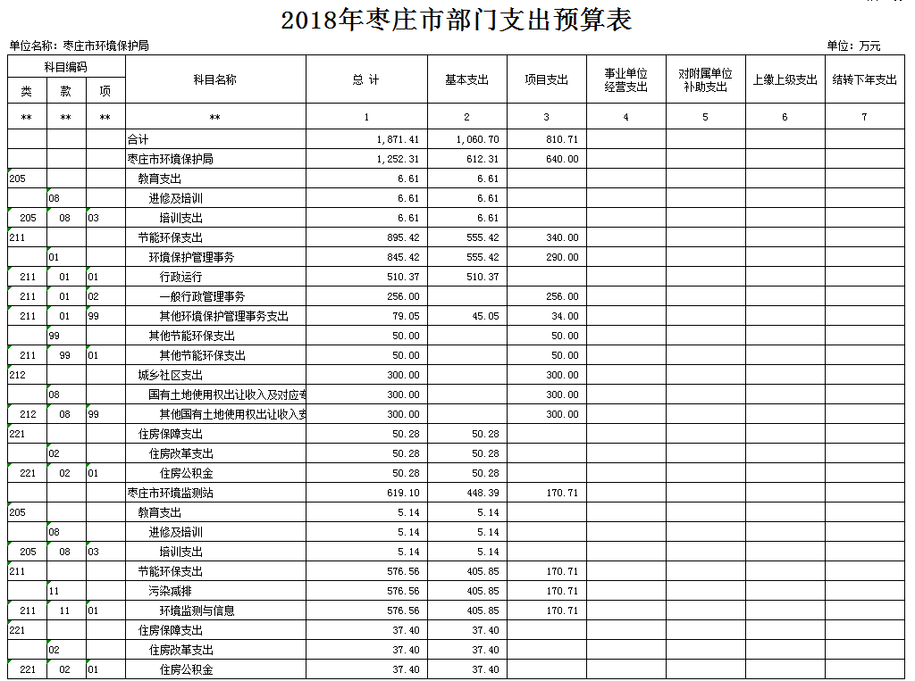

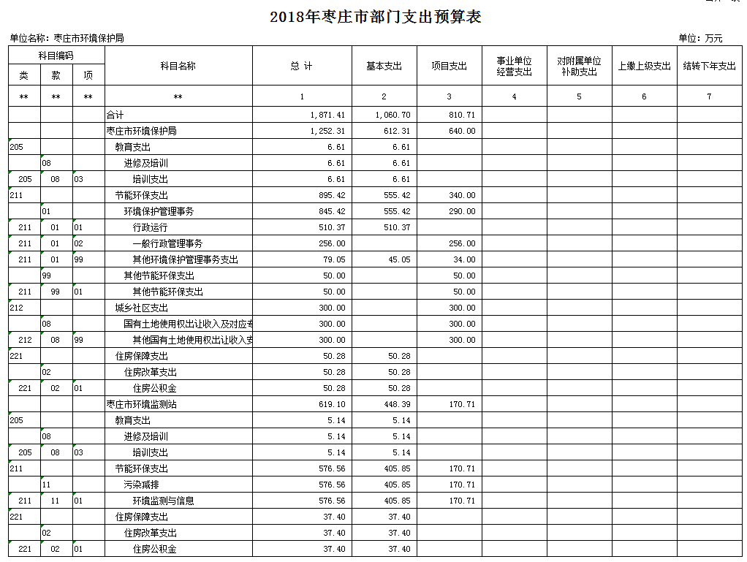

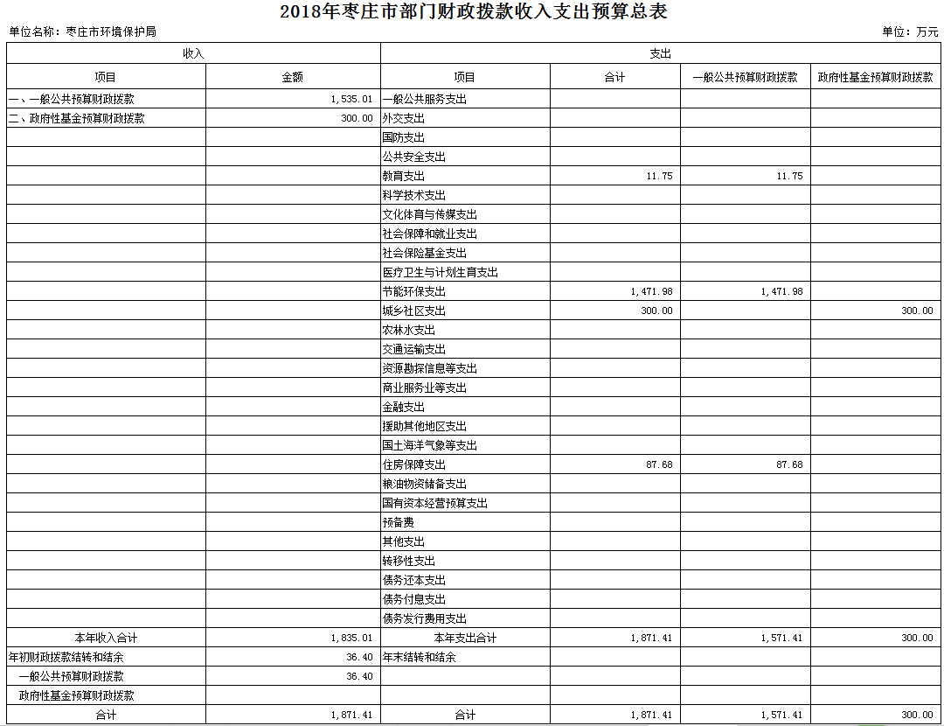

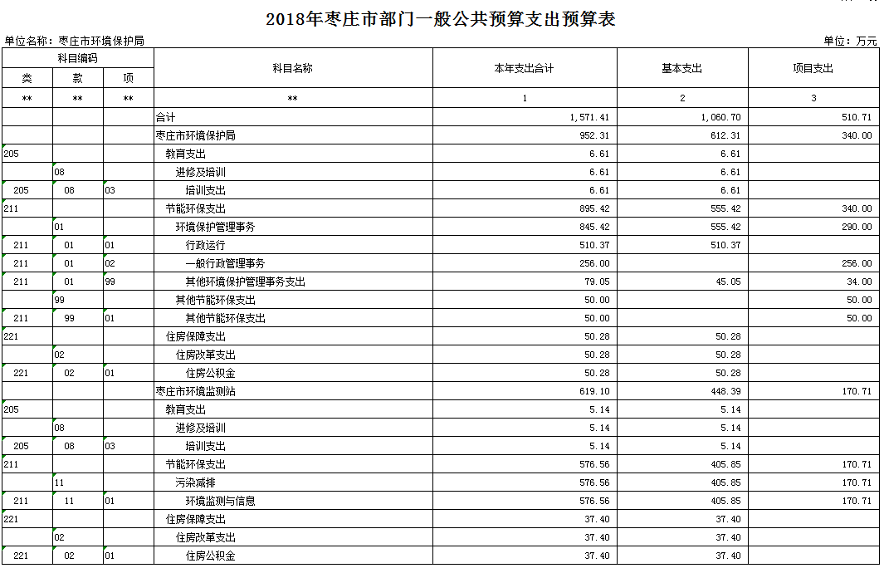

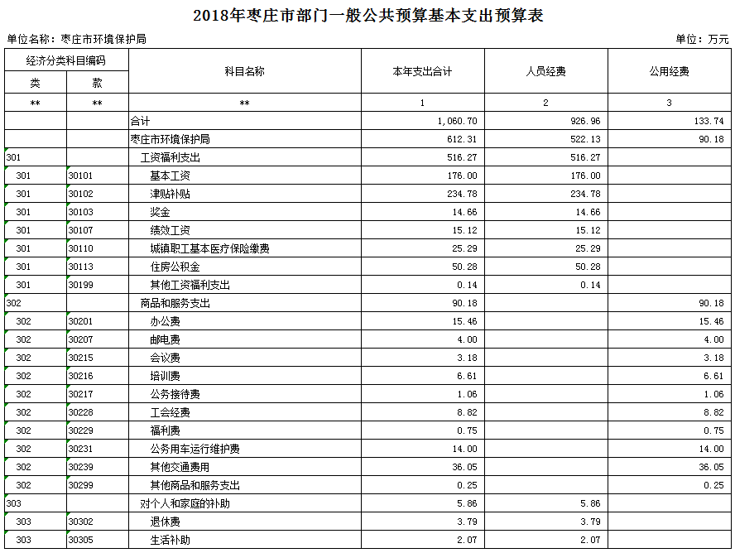

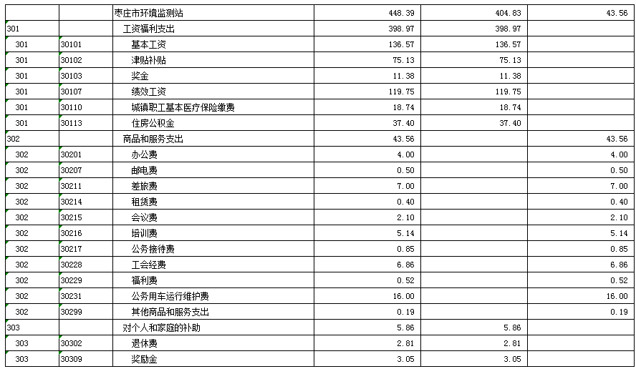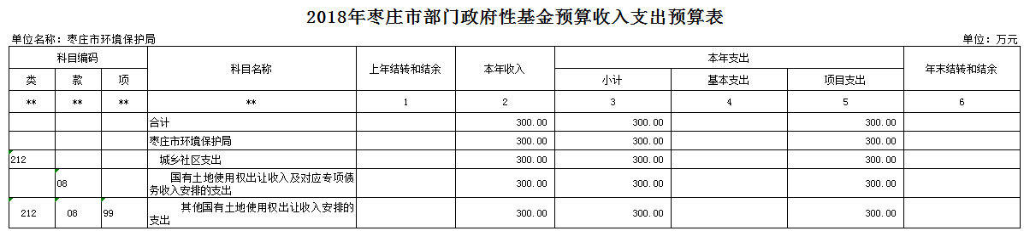

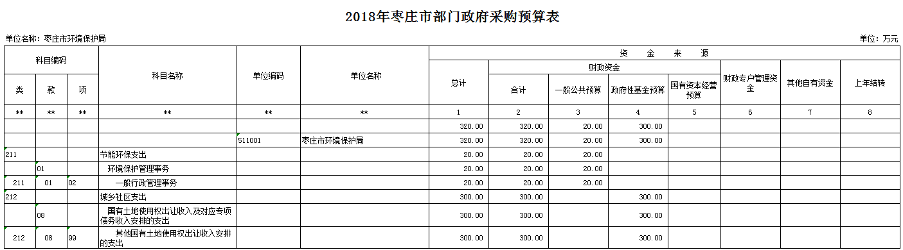

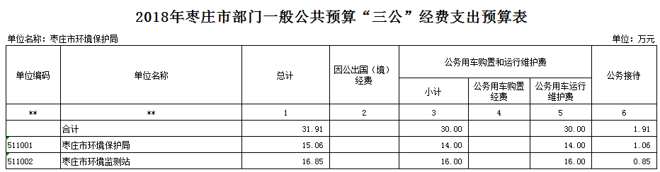

**第三部分 2018年部门预算情况说明**

一、收支预算总体情况  
 2018年收入1835.01万元,全部为财政拨款资金。

2018年支出1871.41万元，其中：基本支出1060.7万元，占56.68%。项目支出810.71万元，占43.32%；按功能分类科目，教育支出为11.75万元，同比减少39.4%，减少主要原因是2018年压缩培训费支出；节能环保支出1471.98万元，同比减少12.4%，减少主要原因是认真贯彻落实中央八项规定，从严控制压缩业务类项目支出；城乡社区支出300万元，为2018年新增科目；住房保障支出87.68万元，同比减少5.5%。减少主要原因是2018年在职人数较2017年减少，住房公积金费用同比降低。按经济分类科目，工资福利支出915.24万元，同比增加26.3%，原因是部分资金从“个人和家庭的补助”科目调整至“工资福利支出”科目进行填列；商品和服务支出944.45万元，同比增加15.6%，增加原因是2018年新增第二次全国污染源普查经费、环境违法行为举报奖励项目；对个人和家庭补助支出11.72万元，同比减少95.3%，减少原因是部分资金从“个人和家庭的补助”科目调整至“工资福利支出”科目进行填列。

二、财政拨款收支情况  
 2018年当年财政拨款收入预算为1871.41万元，其中：一般公共预算1535.01万元，占82%；政府性基金预算300万元，占18%。  
 2018年财政拨款支出预算为1871.41万元，具体情况如下：  
 1、教育支出11.75万元，主要用于培训支出。比上年减少39.4%。主要原因是2018年压缩培训费支出。  
 2、节能环保支出1471.98万元，主要用于行政运行、一般行政管理事务支出、其他环境保护管理事务支出、其他节能环保支出、环境监测与信息支出。比上年减少12.4%。主要原因是认真贯彻落实中央八项规定，从严控制压缩业务类项目支出。  
 3、城乡社区支出300万元，主要用于其他国有土地使用权出让收入安排的支出。该项目为2018年新增科目。

4、 住房保障支出87.68万元，主要用于住房公积金支出。比上年减少5.5%。主要原因是2018年在职人数较2017年减少，住房公积金费用同比降低。  
 三、一般公共预算财政拨款支出预算情况  
 2018年当年一般公共预算财政拨款支出预算为1571.41万元，具体情况如下：  
 1、教育支出（类）进修及培训（款）培训支出（项）支出11.75万元，主要用于枣庄市环境保护局局机关及直属事业单位人员培训支出。比上年减少39.4%。主要原因是2018年压缩培训费支出。

2、节能环保支出（类）环境保护管理事务（款）行政运行（项）支出510.37万元，主要用于枣庄市环境保护局局机关、枣庄市环境监察支队人员经费、社会保险缴费、维护单位正常运转的日常公用经费等行政运行支出。比上年减少14.2%。主要原因是2018年枣庄市机动车污染防治中心人员经费和公用经费从此科目调整至“其他环境保护管理事务支出”科目进行填列。

3、节能环保支出（类）环境保护管理事务（款）一般行政管理事务（项）256万元，主要用于枣庄市环境保护局局机关、枣庄市环境监察支队开展环境保护管理事务所产生的差旅费、印刷费、会议费、专家劳务费、委托业务费、设备仪器等维系维护及环保材料费、物业管理及办公楼运行维护费等项目支出。比上年增加70.7%。主要原因是2018年部分业务类项目从“其他环境保护管理事务支出”、“其他环境监测与监察支出”调整至此科目填列。

4、节能环保支出（类）环境保护管理事务（款）其他环境保护管理事务支出（项）79.05万元，主要用于枣庄市机动车污染防治中心人员经费和日常公用经费支出，第二次全国污染源普查经费支出。比上年增加1.2%，主要原因是2018年新增第二次全国污染源普查经费支出项目，同时枣庄市机动车污染防治中心人员经费和公用经费从“行政运行”科目调整至此科目进行填列。

5、节能环保支出（类）污染减排（款）环境监测与信息支出（项）576.56万元，主要用于枣庄市环境监测站人员经费、职工医疗保险、维护单位正常运转的日常公用经费、委托业务费、印刷费、专用材料费、空气自动站TO模式运行费、实验室化验室设施设备运行维护费、台儿庄水质自动站运行维护费用等项目支出。比上年减少1.7%。主要原因是认真贯彻落实中央八项规定，从严控制压缩业务类项目支出。

6、节能环保支出（类）其他节能环保支出（款）其他节能环保支出（项）50万元，主要用于环境违法行为举报奖励支出。该科目为新增项目。  
 7、住房保障支出（类）住房改革支出（款）住房公积金（项）87.68万元，主要用于枣庄市环境保护局局机关、枣庄市环境监测站、枣庄市环境监察支队、枣庄市机动车污染防治中心工作人员的住房公积金支出。比上年减少5.5%。主要原因是2018年在职人数较2017年减少，住房公积金费用同比降低。

四、政府性基金支出预算情况  
 2018年政府性基金支出预算300万元，具体情况如下：

1、城乡社区支出（类）国有土地使用权出让收入及对应专项债务收入安排的支出（款）其他国有土地使用权出让收入安排的支出（项）300万元，主要用于环保规划编制。该项目为新增科目。

五、财政拨款安排的基本支出情况  
 2018财政拨款安排的基本支出预算1060.7万元，其中：  
 人员经费926.96万元，主要包括：基本工资、津贴补贴、奖金、基本医疗保险、绩效工资、其他工资福利支出、住房公积金。比上年减少5.07%。主要原因是2018年在职人数较2017年减少，人员经费同比降低。

  日常公用经费133.74万元，主要包括：办公费、印刷费、水费、电费、邮电费、物业管理费、差旅费、维修（护）费、租赁费、会议费、培训费、公务接待费、专用材料费、劳务费、委托业务费、工会经费、福利费、公务用车运行维护费、其他交通费、其他商品和服务支出等。比上年减少1.7%。主要原因是2018年在职人数较2017年减少，公用经费同比降低。

六、重要事项说明  
 （一）政府采购情况  
 2018年政府采购预算320万元，全部是财政拨款安排。政府采购项目包括环保规划编制费300万元，物业管理及办公楼运行维护费20万元。比上年增加28%。主要原因是环保规划编制费预算资金较2017年增加。  
 （二）财政拨款安排的“三公”经费情况  
 2018年，通过一般公共预算财政拨款安排的“三公”经费预算共31.91万元，其中：因公出国（境）费0万元，公务用车购置经费0万元，公务用车运行维护费30万元，公务接待费1.91万元。  
 2018年“三公”经费预算比2017年年初预算减少2.97万元，其中：因公出国（境）费减少5万元，主要原因是2017安排因公出国（境）费预算5万元，2018年年初预算未安排；公务用车购置及运行费增加2万元，主要原因是2016年底机动车污染防治中心新增尾气遥感监测车一辆，2018年根据车辆定额标准核增公务用车运行维护费预算；公务接待费增加0.03万元。主要原因是2018年公务费增加，按定额核定公务接待费有所增长。

（三）机关运行经费情况

2018年机关运行经费86.66万元，比上年减少6.43%。主要原因是按照定额标准核定的财政拨款基本支出中的日常公用经费支出有所减少。

（四）国有资源（资产）占有使用情况

截至2017年12月31日，本部门共有车辆16辆，其中，一般执法执勤用车2辆、特种专业技术用车12辆，其他用车2辆；单位价50万元以上通用设备4台（套），单位价100万元以上通用设备4台（套）。房屋占有面积9800平方米，地址位于山东省枣庄市新城和谐路568号。

（五）绩效目标设置情况

2018年未安排投资发展类项目。

**第四部分 名词解释**

一、财政拨款收入：指由财政拨款形成的部门收入。按现行管理制度，市级部门预算中反映的财政拨款包括一般公共预算收入、政府性基金预算收入和国有资本经营预算收入。

二、财政专户管理资金：指单位纳入财政专户管理的资金。包括：教育收费、社会公益机构接受的公益捐赠收入，以及幼儿园接受的捐赠收入等。

三、事业收入：指事业单位开展专业业务活动及辅助活动所取得的收入。如：xx单位开展xx活动取得的xx收入……等。

四、事业单位经营收入：指事业单位在专业业务活动及其辅助活动之外开展非独立核算经营活动取得的收入。如xx单位开展xx活动取得的xx收入……等。

五、其他收入：指除上述“财政拨款收入”、“事业收入”、“事业单位经营收入”等以外的收入。主要是按规定动用的售房收入、存款利息收入等。

六、上级补助收入：指单位从主管部门和上级单位取得的非财政补助收入。

七、附属单位上缴收入：指附属独立核算单位按照规定上缴的收入。

八、用事业基金弥补收支差额：指事业单位在预计用当年的“财政拨款收入”、“财政拨款结转和结余资金”、“事业收入”、“事业单位经营收入”、“其他收入”等不足以安排当年支出的情况下，使用以前年度积累的事业基金（事业单位当年收支相抵后按国家规定提取、用于弥补以后年度收支差额的基金）弥补本年度收支缺口的资金。

九、上年结转：指以前年度尚未完成、结转到本年仍按原规定用途继续使用的资金。

十、基本支出：指为保障机构正常运转、完成日常工作任务而发生的人员经费和日常公用经费。

十一、项目支出：指在基本支出之外为完成特定任务和事业发展目标所发生的支出。

十二、“三公”经费：指市级部门用财政拨款安排的因公出国（境）费、公务用车购置及运行费和公务接待费。其中，因公出国（境）费反映单位公务出国（境）的国际差旅费、国外城市间交通费、住宿费、伙食费、培训费、公杂费等支出；公务用车购置及运行费反映单位公务用车车辆购置支出（含车辆购置税）及租用费、燃料费、维修费、过路过桥费、保险费、安全奖励费用等支出；公务接待费反映单位按规定开支的各类接待（含外宾接待）支出。

十三、机关运行经费：为保障行政单位（包括实行公务员管理的事业单位）运行用于购买货物和服务的各项资金，包括办公及印刷费、邮电费、差旅费、会议费、福利费、日常维修费、专用材料及一般设备购置费、办公用房水电费、办公用房取暖费、办公用房物业管理费、公务用车运行维护费以及其他费用。